**Requisitos Funcionais**

|  |  |  |
| --- | --- | --- |
| **Código** | **Requisito** | **Descrição** |
| RF001 | Cadastrar usuários | Possibilitar que novos usuários sejam cadastrados no sistema, com permissões de usuários, administradores que podem cadastrar usuários e contendo apenas um super administrador que pode cadastrar administradores. |
| RF002 | Alterar cadastro de usuários | Sistema permite que o cadastro de qualquer usuário que não seja o super administrador seja alterado, tanto nome, e-mail etc. Somente o administrador poderá realizar o bloqueio/desbloqueio do cadastro do usuário. |
| RF003 | Cadastrar administradores | O super administrador consegue cadastrar qualquer administrador no sistema. |
| RF004 | Alterar cadastro de administradores | Como super administrador é possível cadastrar administradores que gerirão o sistema, podendo até mesmo bloquear/desbloquear ou até mesmo excluir administradores |
| RF005 | Manter Requisitos Funcionais e não-Funcionais | No sistema é possível cadastrar requisitos funcionais e não funcionais, com código, título e descrição |
| RF006 | Cadastrar Projeto | O sistema permite que seja possível cadastrar novos projeto, com quantos requisitos for necessário e atribuição para quem o criou, também é possível alterar aspectos do projeto. |

**Requisitos não funcionais**

|  |  |  |
| --- | --- | --- |
| **Código** | **Requisito** | **Descrição** |
| RNF001 | Usa banco de dados PostgreSQL | Sistema deve usar o banco de dados PostgreSQL no projeto. |
| RNF002 | Usada linguagem Java | Sistema deve ser codificado com a linguagem Java. |
| RNF003 | Criptografa a senha no banco de dados | Software criptografa a senha dos usuários com a criptografia MD5. |
| RNF004 | Sistema web é responsivo | É possível utilizar o site em smartphones, tablets ou qualquer equipamento com resolução pequena. |

**Modelo de Banco de Dados**

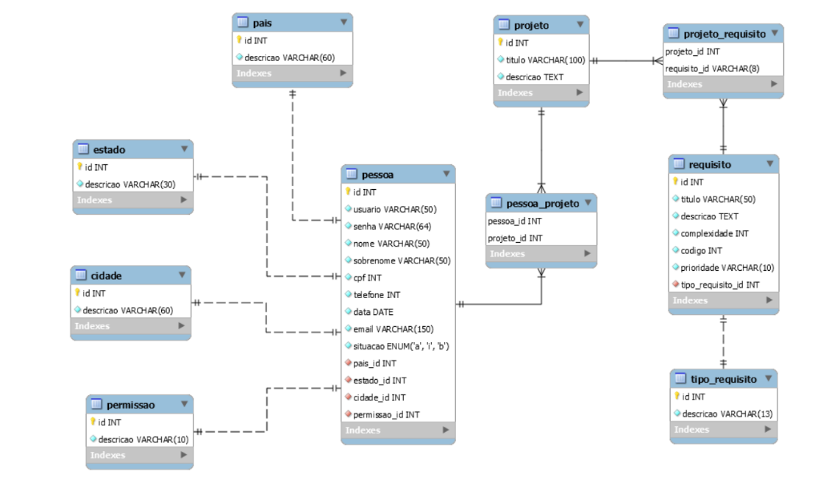

**Diagrama de Casos de Uso**

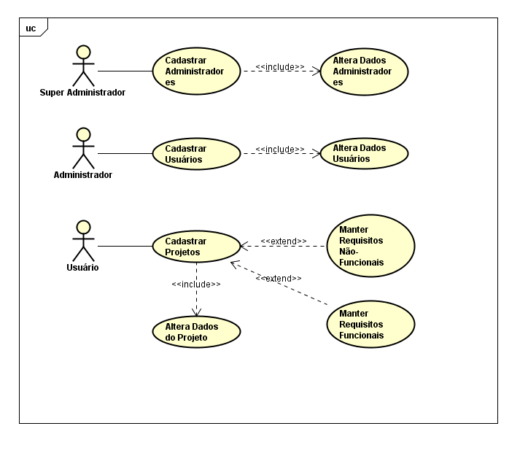

**Protótipos de Tela**

Tela de Login

Tela Inicial

Tela de Cadastro de Usuário

Tela de Cadastro de Projetos

Tela de Cadastro de Requisitos

